Velouté de courgettes jaunes
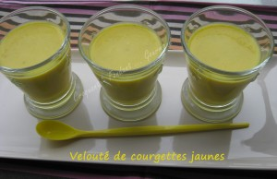Pour 3 Croquants-Gourmands
- 2 courgettes jaunes (370 g)
- 2 échalotes
- ¼ de litre d'eau
- 1 tablette de bouillon de poule
- ½ càc de curcuma
- 40 g de crème fraîche épaisse
- Poivre au citron Ducros
- Huile d'olive
Éplucher et hacher les échalotes.
Les faire suer pendant quelques minutes dans une cuillerée d'huile.
Laver les courgettes sans les éplucher et les couper en dés.
Ajouter les dés de courgettes dans la casserole avec les échalotes et bien remuer pour les imprégner de gras.
Verser l'eau et rajouter la tablette de bouillon de volaille ainsi que le curcuma.
Porter à ébullition puis couvrir et laisser mijoter à petit feu pendant une vingtaine de minutes jusqu'à ce que les légumes soient bien tendres.
Mixer le contenu de la casserole.
Ajouter la crème et une bonne pincée de poivre au citron.
Goûter et rectifier l'assaisonnement en sel si nécessaire.
Laisser refroidir puis mettre au réfrigérateur.
Déguster bien frais.

